**江苏省仪征中学2022—2023学年度第二学期高三物理学科导学案**

基础回归模块五 磁 场

研制人：郭云松 审核人：倪富昌

班级： 姓名： 学号： 授课日期：2023.5.9

**课程标准：**

能进一步应用磁感线、匀强磁场等模型综合分析磁场问题。能恰当使用证据推出物理结论或质疑已有结论。

**【自主导学】**

1．梳理带电体的运动形式．

2．尝试解决有轨道约束下带电体的运动问题．

**【重点导思】**

考点一 无轨道约束下带电体的复杂运动

1．如图所示，某空间存在正交的匀强磁场和匀强电场，电场方向水平向右，磁场方向垂直纸面向里，一带电微粒由*a*点进入电磁场并刚好能沿*ab*直线向上运动．下列说法中正确的是（ ）

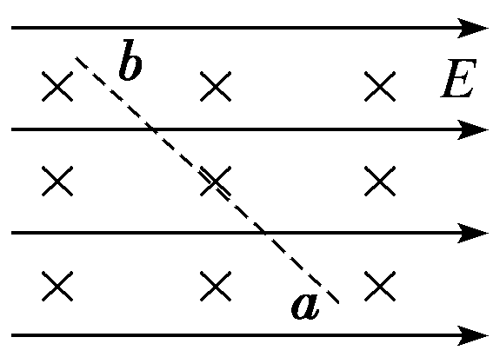A．微粒一定带负电　　　 B．微粒的动能一定减小

C．微粒的电势能一定增加 D．微粒的机械能不变

考点二 有轨道约束下带电体的运动

2．如图所示，套在足够长的绝缘粗糙直棒上的带正电小球，其质量为*m*，所带的电荷量为*q*，小球可在棒上滑动，现将此棒竖直放入沿水平方向且相互垂直的匀强磁场和匀强电场中，电场方向水平向右，磁场方向垂直纸面向外，设小球的电荷量不变，小球由静止下滑的过程中，下列说法正确的是（ ）

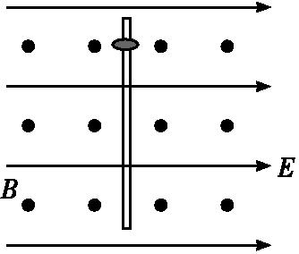A．小球加速度减小至0

B．小球速度一直增加

C．棒对小球的弹力一直减小

D．小球所受洛伦兹力一直增大，直到最后不变

考点三 洛伦兹力与现代科技

3．霍尔式位移传感器的测量原理如图所示，有一个沿*z*轴方向均匀变化的磁场，磁感应强度*B*＝*B*0＋*kz*（*B*0、*k*均为常数）．将霍尔元件固定在物体上，保持通过霍尔元件的电流*I*不变（方向如图所示），当物体沿*z*轴正方向平移时，由于位置不同，霍尔元件在*y*轴方向的上、下表面的电势差*U*也不同．则（ ）

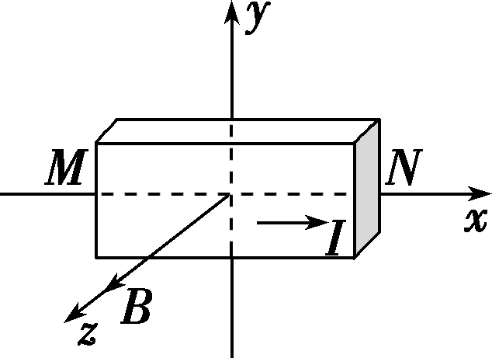A．其他条件不变，磁感应强度*B*越大，上、下表面的电势差*U*越小

B．*k*越大，传感器灵敏度越高

C．若图中霍尔元件是电子导电，则下板电势高

D．其他条件不变，电流*I*越大，上、下表面的电势差*U*越小

**【随堂导练】**

1．如图所示，在直角三角形*OPN*区域内存在匀强磁场，磁感应强度大小为*B*、方向垂直于纸面向外。一带正电的粒子从静止开始经电压*U*加速后，沿平行于*x*轴的方向射入磁场；一段时间后，该粒子在*OP*边上某点以垂直于*x*轴的方向射出。已知*O*点为坐标原点，*N*点在*y*轴上，*OP*与*x*轴的夹角为30°，粒子进入磁场的入射点与离开磁场的出射点之间的距离为*d*，不计重力。求：

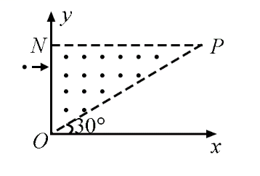（1）带电粒子的比荷；

（2）带电粒子从射入磁场到运动至*x*轴走过的路程s。

2．如图所示，在*xoy*平面内，有一线状电子源沿*x*正方向发射速度均为*v*的电子，形成宽为2*R*、在*y*轴方向均匀分布且关于*x*轴对称的电子流．电子流沿+*x*方向射入一个半径为*R*、中心位于原点*O*的圆形匀强磁场区域，磁场方向垂直*xoy*平面向里．在磁场区域的正下方*d*处，有一长为2*d*的金属板*MN*关于*y*轴对称放置，用于接收电子．电子质量为*m*，电量为*e*，不计电子重力及它们间的相互作用．求：

（1）若正对*O*点射入的电子恰好从*P*点射出磁场，磁感应强度大小*B*；

（2）在第（1）问的情况下，电子从进入磁场到打在*MN*板上的时间*t*；

（3）若所有电子都能从*P*点射出磁场，*MN*板能接收到的电子数占发射电子总数的比例是多大？

2*R*

电子源

*y*

*x*

*P*

2*d*

*d*

*M*

*N*

*R*

*v*

*O*

**【导学感悟】**本节课你学到了什么？

**_________________________________________________________________________________________**

**【导思总结】**

把握三点，解决“约束运动”问题

(1)对物块受力分析，把握已知条件．

(2)掌握洛伦兹力的公式和特点，理清弹力和摩擦力、洛伦兹力和速度、摩擦力与合力、加速度与速度等几个关系．

(3)掌握力和运动、功和能在磁场中的应用

**【导练巩固】**补充《限时规范训练》